# 大创第七周周报

本周我们开始了项目服务器端的开发，以下是我们队员整理的实际操作步骤和遇到的问题记录。

1. 在netbeans官网上找到最新版本的下载地址：<https://netbeans.org/downloads/>

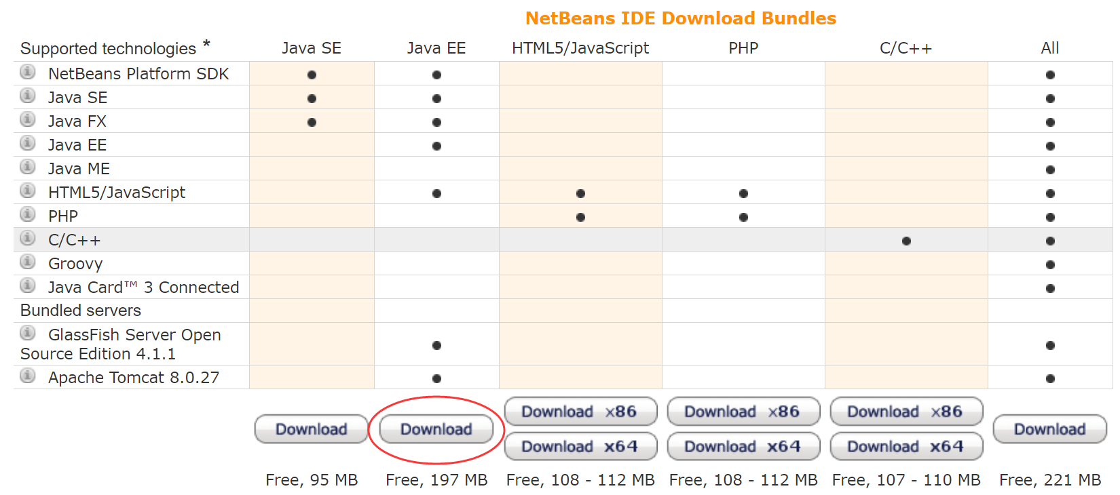

1. 将下载后的安装包通过md5验证：



1. 直接打开安装包后，出现了以下错误提示：

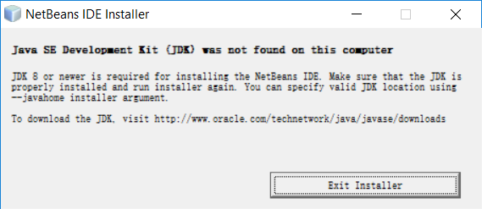

1. 根据报错内容，计算机上找不到安装的JDK，但计算机上应当已经安装了JDK9.0.1。

我检查了Java环境变量和jdk的安装路径，没有问题；又尝试了通过传入参数的方式手动设置jdk的位置，出现了同样的问题：

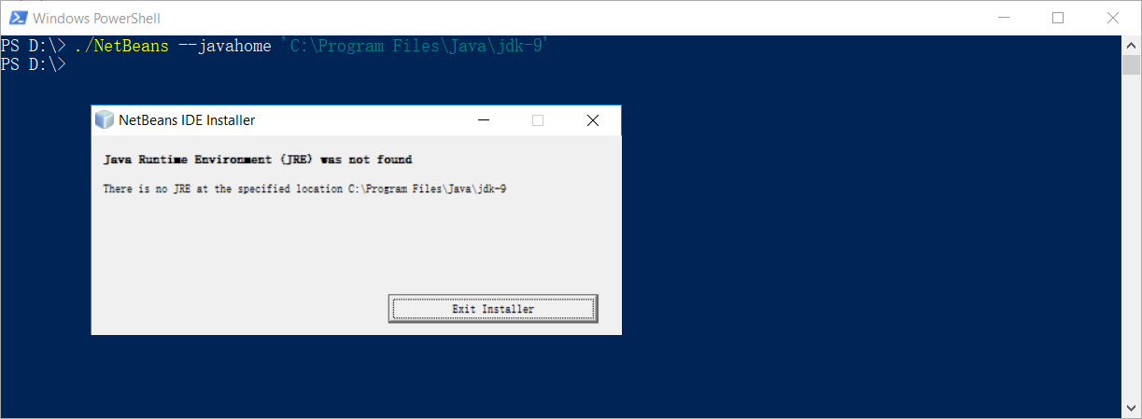

说明安装程序无法识别本机上安装的jdk9。

1. 查询官网的安装文档，没有找到有关这个错误的信息。但是在软件的社区里看到了这样一条帖子：

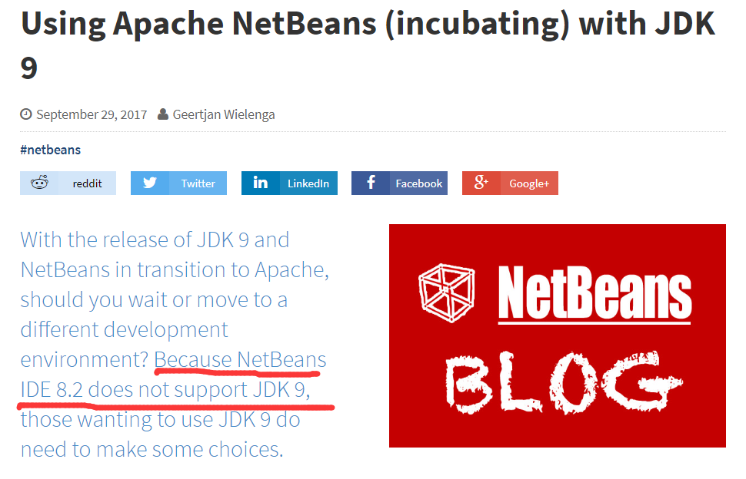

说明NetBeans IDE 8.2版本的官方发行版是不支持JDK9的（可以看出netbeans有点落后了）

1. 为了兼容NetBeans，下载安装了JDK1.8版本，并重新配置了java的各种环境后，再次尝试安装。

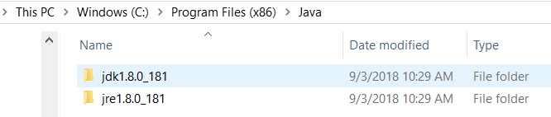

1. 由于实验安排要求使用外部的GlodenFish服务器，因此安装的时候不勾选。

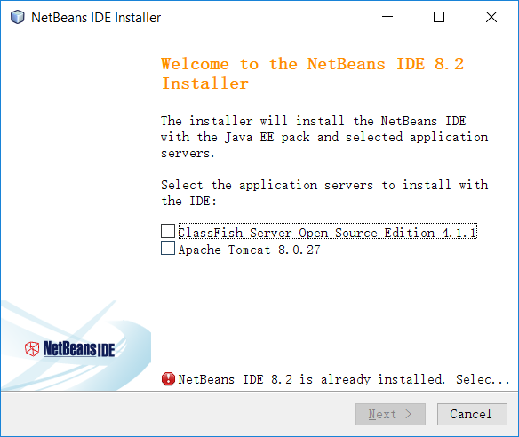

之后一路Next，就成功安装了NetBeans。

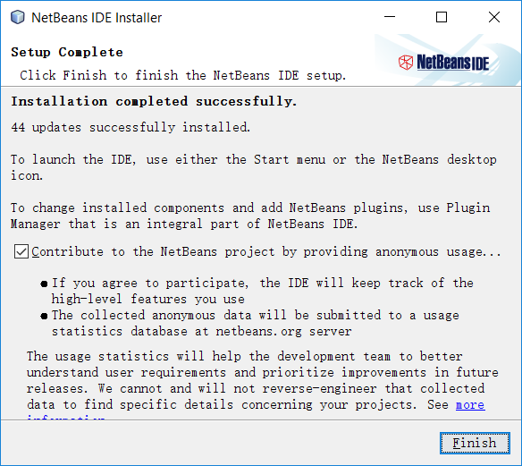

1. 接下来安装其他依赖的环境。首先在官网上下载安装了MySQL，过程比较顺利。在命令行中输入mysql show databases;，可以看出mysql已经成功安装。

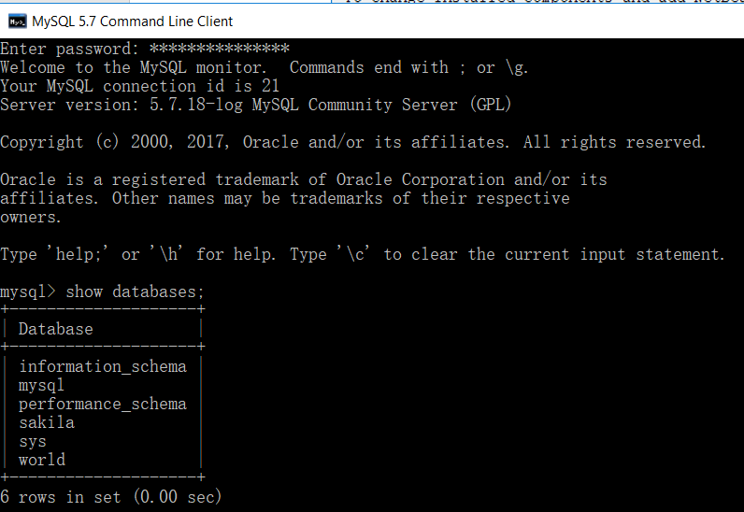

1. 安装完成后建立一个项目进行测试。在NetBeans中新建项目，选择Java Web应用程序。

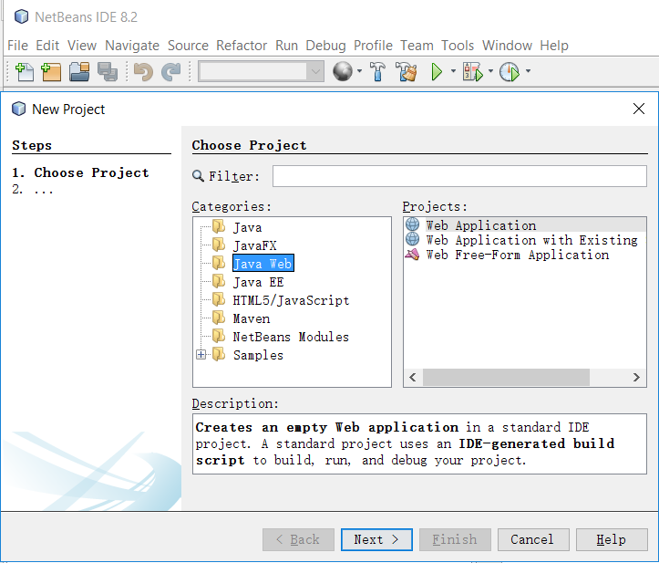

1. 一路继续，在Server and Settings中创建GlassFish服务器，并设置端口号

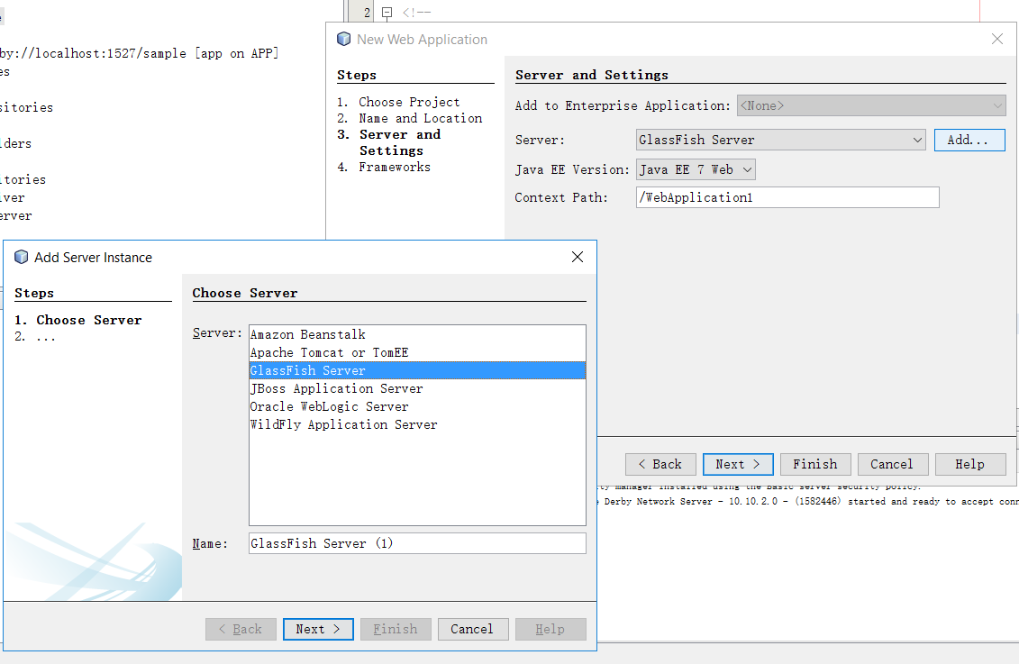

1. 项目建立完成后的界面如图所示：

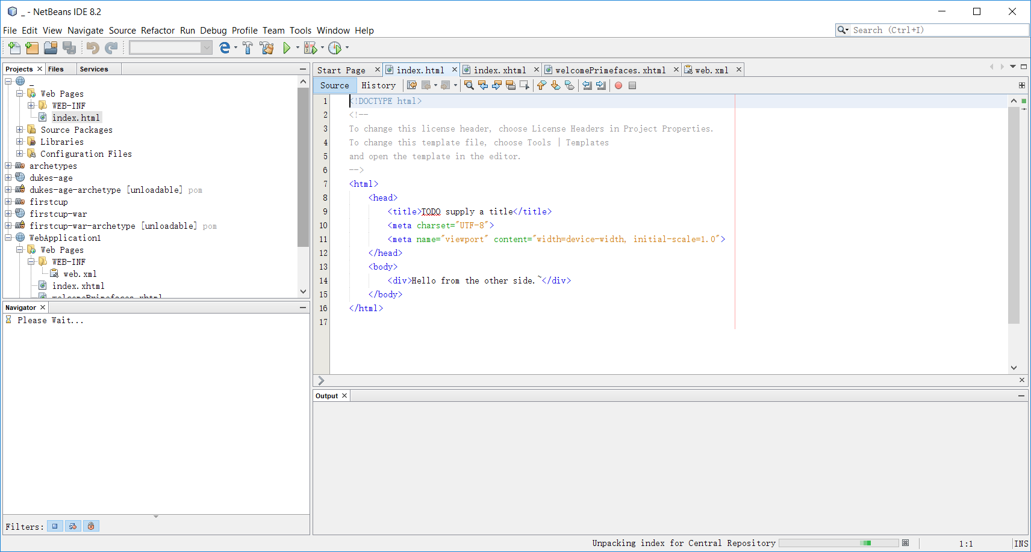

1. 点击开始按钮，将项目编译并发布，然后在浏览器中输入<http://localhost:8080/>项目名称，就可以看到生成的页面了。

